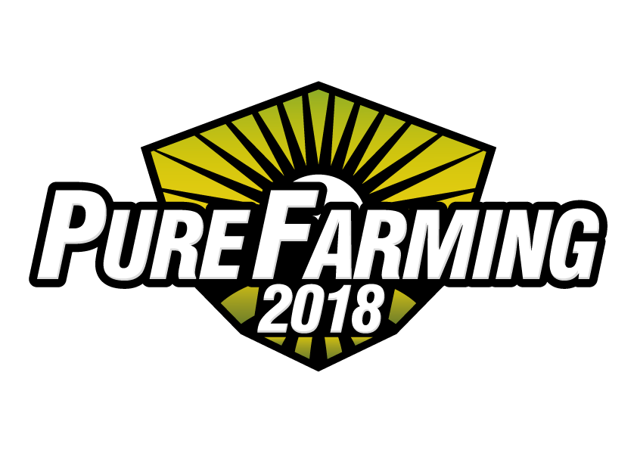
Pure Farming 2018 gotowe do premiery
Deweloper dziękuje wspierającej powstawanie gry społeczności

Wydawnictwo Techland i studio Ice Flames ogłaszają, że konsolowe wersje Pure Farming 2018 na PlayStation 4 oraz Xbox One zostały zatwierdzone przez Sony i Microsoft. Gra dostępna będzie na konsolach i PC od 13 marca.

W Pure Farming 2018 gracze dostaną pod swe skrzydła flotę licencjonowanych i wiernie przeniesionych do gry maszyn takich marek jak McCormick, Zetor, Landini czy Mitsubishi. Obok tradycyjnych maszyn, takich jak ciągniki, w grze znalazły się również bardziej egzotyczne i związane z unikalnymi uprawami - takie jak kombajny do oliwek czy kawy.
___________________

Wsparcie społeczności
Pure Farming 2018 to owoc intensywnych prac podczas których deweloper uważnie słuchał społeczności. Jej członkowie odwiedzili studio i przed premierą przetestowali grę.
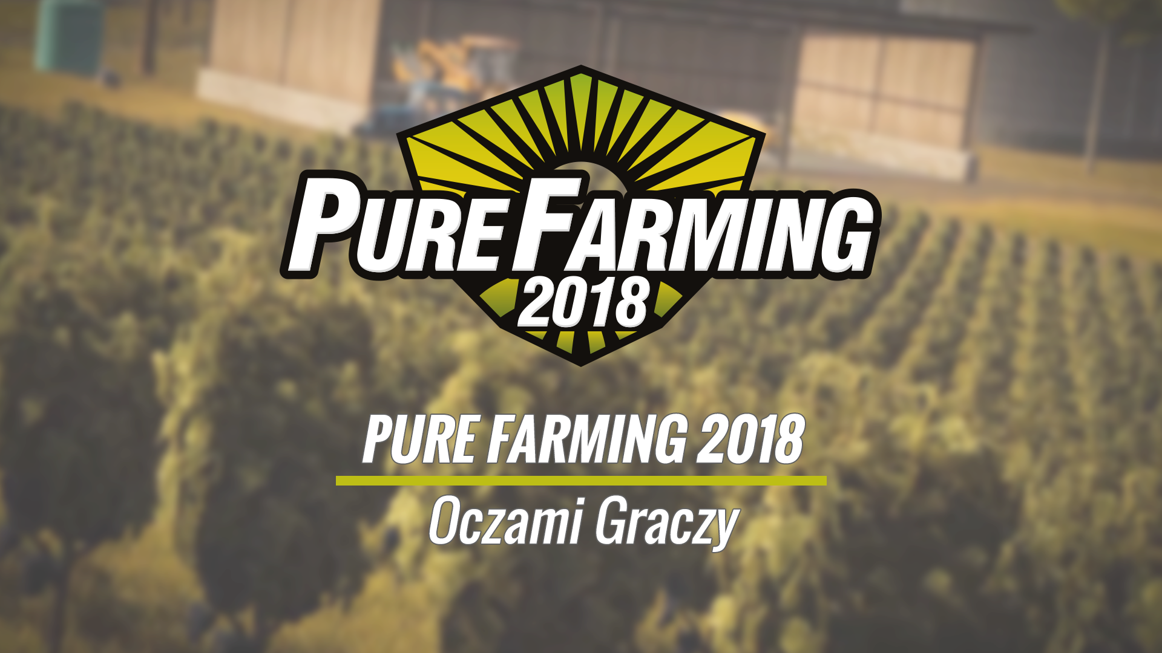

"Gracze pomogli nam wydatnie podczas ostatnich szlifów gry. Wsparcie społeczności śledzącej powstawanie Pure Farming 2018 było nieocenione. Staraliśmy się wziąć pod uwagę większość próśb i poprawek. Zaangażowanie aktywnej i rosnącej społeczności bardzo nas cieszyło i jesteśmy zadowoleni z rezultatów jakie dzięki niej osiągnęliśmy. Studio Ice Flames będzie wspierać i rozwijać grę w ciągu najbliższych miesięcy" - mówi producent Pure Farming 2018, Łukasz Abramczuk.

Niezależnie od tego, czy zbierasz plony, hodujesz zwierzęta czy produkujesz zieloną energię, Pure Farmign 2018 pozwala ci na podróże pomiędzy Europą, Azją i obiema Amerykami. Globalne gospodarstwo to uprawy powiązane z regionami takie jak konopie, kawa czy wiśnie. Trzy różniące się założeniami tryby rozgrywki oferują rozrywkę dla każdego - weteranów symulatorów i tych rozpoczynających przygodę z gatunkiem.
Śledź informacje o Pure Farming 2018: Facebook, Twitter i oficjalnej stronie gry.

Pure Farming 2018 - stworzone przez studio Ice Flames i wydane przez Techland - dostępne będzie od 13 marca na PC, PlayStation 4 i Xbox One.

Na naszym FTP znajdziesz więcej materiałów graficznych, obrazki z gry oraz okładki.
___________________
O firmie Techland
Techland, niezależny producent gier, dystrybutor i globalny wydawca, powstał w 1991 roku. Polska firma znana jest najbardziej z gier Dead Island, Call of Juarez oraz Dying Light i dodatku Dying Light: The Following. Łącznie marka Dying Light przyciągnęła ponad 10 milionów graczy. Aktualnie pracuje nad dwiema grami z segmentu AAA, które ujrzą światło dzienne w ciągu najbliższych trzech lat.
W 2016 roku Techland rozszerzył swoją działalność o wydawnictwo ogólnoświatowe pod marką Techland Publishing. Na początku 2017 roku firma wydała Torment: Tides of Numenera – ciepło przyjętego duchowego spadkobiercę legendarnego Planescape: Torment. Obecnie firma przygotowuje się do wydania Pure Farming 2018 oraz kilku produkcji firm trzecich.

Techland tworzy i wydaje najwyższej jakości produkcje na wiodących platformach – PC, Sony PlayStation 4 oraz Microsoft Xbox One. W czterech biurach znajdujących się na terenie Polski oraz Kanady pracuje ponad 350 utalentowanych osób. Każdym swoim produktem firma stara się dostarczać niezapomnianych przeżyć, korzystając przy tym z najświeższych i innowacyjnych technologii.

Więcej informacji o firmie Techland znajdziesz na oficjalnych stronach: http://techlandpublishing.com oraz http://techland.pl

Wszystkie nazwy produktów, wydawców, znaki handlowe, materiały graficzne oraz powiązane grafiki i znaki handlowe, zarejestrowane znaki handlowe i/lub materiały chronione prawami autorskimi są własnością odpowiednich właścicieli. Wszelkie prawa zastrzeżone.
___________________

Kontakt dla mediów:
Konrad Adamczewski | Anna Łada-Grodzicka
konrad.adamczewski@techland.pl | anna.lada.grodzicka@techland.pl

